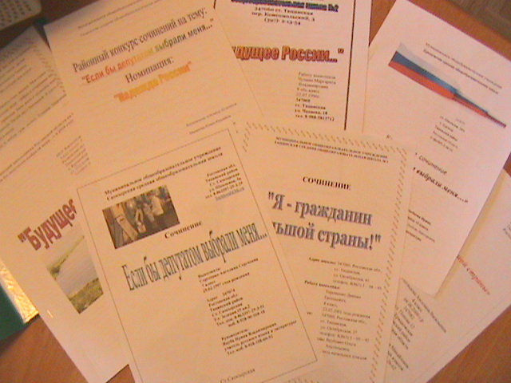
Итоги конкурса сочинений «Если бы депутатом выбрали меня…»
В сентябре 2010года прошел первый этап областного конкурса сочинений «Если бы депутатом выбрали меня…», в котором приняли участие 38 учащихся (от 10 до 16лет) из 15 общеобразовательных учреждений Тацинского района.
В конкурсе было заявлено три номинации:
«Я – гражданин большой страны» (для учащихся 1-4 классов)
«Будущее Дона» ( для учащихся 5-8 классов)
«Надежда России» (для учащихся 9-11 классов)
Члены жюри отборочного районного этапа определили призеров конкурса:
Номинация «Я - гражданин большой страны» ( 1-4 класс)
1место
- Усольцева Ангелина, 4класс рук. Карасева М.М.
Ермаковская сош
- Терещенко Даниил, 4класс рук. Якубович О.А.
Тацинская сош№1
2место
- Пушкарева Юлия, 4класс рук. Карасева М.М
Ермаковская сош .
3место
- Жеребило Андрей, 4класс рук. Старикова Л.А.
Луговская сош
Номинация «Будущее Дона» ( 5-8класс)
1место
-Самсонова Мария, 8 класс рук. Гаунова И. А.
Зазерская сош
-Резников Артем, 7 класс рук. Резникова Т.Н.
Суховская сош
2место
- Сергеенко Ангелина, 7 класс рук. Якуба И.В.
Скосырская сош
3место
-Маковская Татьяна,8класс рук. Широкова Т.Л.
Ковылкинская сош
-Кудиевская Алла, 6 класс рук. Белимова И.Н.
Ковылкинская сош
Номинация «Надежда России» ( 9-11класс)
1 место
- Соколенко Владимир, 10класс рук. Вишковецкая С.Б.
Быстрогорская сош
2 место
- Чупина Маргарита, 9 «б» класс рук. Чупина Т.Н.
Тацинская сош№2
3 место
- Минеева Юлия, 10класс рук. Помазан Ф.М.
Тацинская сош№3
-Бессарабова Светлана,11кл
Крюковская сош
Работы четырех победителей районного этапа направлены для участия в областном этапе конкурса.

